Paris-Lodron-Universität Salzburg

Kursname: UV Geo- und Wirtschaftsmedien und ihre Didaktik

Wintersemester 2024/2025

Ein Bild, das Text enthält.
Leitung: Mag. Alfonso Koller, Mag. Dr. Claudia Breitfuss-Horner

GIS Day - Dokumentation

Planung und Durchführung des Workshops

**Seminararbeit**

Vorgelegt von:

Elias Berbalk (12006866)

Jan Teufl (12117274)

Studiengang: “Geographie und Wirtschaft”

Abgabedatum: 08.12.2024



Inhaltsverzeichnis

1 Workshopdokumentation 3

1.1 Basisinformationen 3

1.2 Teaser 3

1.3 Workshopziele (Lernziele) mit Anforderungsbereiche 3

1.4 Lehrplanbezug 3

1.5 Konzept- und Methodenwissen 3

1.6 Ablaufplan mit (überarbeiteten) Arbeitsaufträgen: 4

1.6.1 Grobplan der Durchführung des Workshops. 4

1.6.2 Details zu den einzelnen Schritten 5

1.6.3 Technische Vorbereitung des Workshops 10

1.7 Materialien und Unterlagen (Kopiervorlage) 12

2 Reflexion und individuelles Handeln 13

# Workshopdokumentation

## Basisinformationen

Der Workshop „Mit GNSS die Welt erkunden“ wurde im Rahmen der Lehrveranstaltung „Geo- und Wirtschaftsmedien und ihre Didaktik“ im Wintersemester 2024/2025 für den GIS-Day 2024 in Linz entwickelt. Ziel des GIS-Days im Landesdienstleistungszentrum ist es Schülerinnen die Welt der „Geoinformationssysteme“ näherzubringen. Seien es Methoden zur optimalen Stadtplanung oder wie in unserem Fall die digitale Visualisierung von Bergrouten mithilfe von bestimmten Apps. Am GIS-Day wurde der Workshop mit Schüler*innen aus verschiedensten Oberstufen durchgeführt. Die Gruppengröße der Workshop Teilnehmenden variierte von 7 bis 14 Teilnehmenden. Der Zeitrahmen des Workshops beträgt ca. 25 Minuten.

## Teaser

Wie wäre es, wenn du die faszinierende Welt der Geodaten erkundest und selbst entdeckst, wie digitale Karten und Positionierungsdaten unseren Alltag bereichern? In unserem interaktiven Workshop lernst du, wie du mithilfe von GNSS-Daten (wie GPS) eine Wanderroute digital visualisieren kannst – sei es für Google Earth oder Bergfex. Gemeinsam erforschen wir, wie Geoinformationen entstehen, was hinter den Kulissen moderner Navigations-Apps steckt und wie man diese praktisch nutzt.

In kleinen Teams wirst du selbst aktiv und planst eine Wanderung am Reiterkogel. Mit Tablets, Karten und spannenden Aufgaben erlebst du hautnah, wie GNSS-Daten die digitale Welt mit der Realität verbinden. Egal ob Hobby-Wanderer oder Technik-Fan, dieser Workshop zeigt dir neue Perspektiven und gibt dir Werkzeuge an die Hand, die du auch in deinem Alltag nutzen kannst. Sei dabei und entdecke mit uns, wie Geoinformation die Welt von morgen gestaltet!

## Workshopziele (Lernziele) mit Anforderungsbereiche

Wissen (Anforderungsbereich I):

* Die Schüler:innen können die Begriffe *naturräumliche Gegebenheiten*, *Chancen* und *Risiken* definieren.
* Sie können erklären, wie GNSS-Daten (z. B. GPS) für die Erstellung von Wanderkarten verwendet werden.

Verstehen (Anforderungsbereich II):

* Die Schüler:innen können beschreiben, wie naturräumliche Eigenschaften wie Steigungen oder Vegetation das Tourismuspotenzial beeinflussen.
* Sie können erklären, wie digitale Tools wie Google Earth oder Bergfex die Planung von Wanderwegen erleichtern.

Anwenden (Anforderungsbereich III):

* Die Schüler:innen können mithilfe von digitalen Karten eine Wanderroute analysieren und Chancen sowie mögliche Risiken dieser Route benennen.
* Sie können die erhobenen Daten auf einer analogen Karte übertragen und interpretieren.

## Lehrplanbezug

Der Workshop „Mit GNSS die Welt erkunden“ passt ideal zu den Lehrplanpunkten „Naturräumliche Chancen und Risiken erörtern“ und „Naturräumliche Gegebenheiten als Chance der Regionalentwicklung erkennen“ aus der 7. Klasse im Fach Geographie und Wirtschaftskunde. Die Schülerinnen lernen, wie sie mithilfe von digitalen Karten und GNSS-Daten (z. B. GPS) Informationen über Landschaften wie Steigungen, Bewaldung oder die Ausrichtung von Hängen sammeln und nutzen können.

Dabei wird deutlich, wie naturräumliche Gegebenheiten gezielt genutzt werden können, etwa für die Planung von Wanderrouten, die den Tourismus in einer Region fördern. Gleichzeitig erkennen die Schülerinnen, welche Risiken es gibt, wie zum Beispiel Erosion an steilen Hängen oder die Auswirkungen intensiver Nutzung auf die Vegetation.

Durch die praktische Arbeit mit digitalen Tools wie Bergfex und Google Earth wird den Schülerinnen gezeigt, wie diese Daten in der Regionalentwicklung genutzt werden können – sei es, um Chancen für den Tourismus zu erkennen oder um Probleme frühzeitig zu vermeiden. So wird ein praxisnaher Bezug zum Lehrplan hergestellt, und die Schülerinnen erleben, wie Geoinformationen in der echten Welt sinnvoll eingesetzt werden können.

## Konzept- und Methodenwissen

Konzept des Workshops: „**Mit GNSS die Welt erkunden**:“

**Begrüßung und persönliche Vorstellung:**

* Begrüßung der Teilnehmer*innen
* Kurze Vorstellung der eigenen Person (Name, Bezug zum Lehramtsstudium und GIS-Day)
* Lockerer Einstieg mit einem kleinen Alltagsbeispiel, wie Positionierungsdaten im Alltag (Navigation, Social Media) genutzt werden.

**Einführung in das Thema**: "Wie kann man GNSS-Daten sichtbar machen?"

* Nennung des Titels: "Mit GNNSS die Welt erkunden“
* Einleitung in das Thema: Was ist GPS und wie wird es verwendet?
* Kurz: Erklärung, dass GNSS-Daten Standorte auf der Erde beschreiben, die wir auf Karten anzeigen können.
* Vorstellung des Ziels: Wie können Positionsdaten auf einer Karte in Google Earth oder Bergfex visualisiert werden (im Rahmen einer Wanderung oder Biketour)?

**Aktive Arbeitsphase**: Erkundung und Umsetzung

* Gruppenaufteilung: Die Teilnehmerwerden in zweier Gruppen unterteilt:
* Jede Gruppe arbeitet mit Tablets und bearbeitet Arbeitsaufträge zum Thema GNSS (siehe unten) und verwendet dabei Google Earth und Bergfex. Im Anschluss muss mithilfe einer analogen ÖK-50 Karte noch eine Frage beantwortet werden.

**Arbeiten mit Tablets und Google Earth und Bergfex:**

* Ziel: Eine Wanderroute (Wanderung am Reiterkogel) auf Google Earth oder Bergfex mithilfe von GNSS-Koordinaten erstellen und visualisieren.

Schritte:

* Nachdem die Workshopgruppe in zweier -oder Dreier-Gruppen aufgeteilt wurde, können die SuS direkt mit den Arbeitsaufträgen loslegen und selbstständig mithilfe der Apps die Fragen beantworten. Die Workshop-Betreuenden stehen ihnen dabei bei etwaigen Fragen zur Verfügung.
* Nachdem die SuS alle Fragen zu Bergfex und Google Maps auf einem A5- Papier beantwortet haben und diese richtig waren, gibt es noch eine Abschlussfrage bezüglich der analogen ÖK Karte.

## Ablaufplan mit (überarbeiteten) Arbeitsaufträgen:

In diesem Kapitel wird der genaue Ablaufplan diskutiert. Mithilfe der folgenden Informationen soll es auch Dritten möglich sein, diesen Workshop durchführen zu können.

### Grobplan der Durchführung des Workshops.

|  |  |  |  |
| --- | --- | --- | --- |
| **Schritte** | **Beschreibung** | **Materialien** | **Dauer** |
| Begrüßung | Vorstellung der Workshopleitenden und Bezug zum Thema. Nennung des Workshop Titels. | Plenumsvortrag | 1 min |
| Einstieg | Wie und wo werden GNSS Daten genutzt (Social Media, Google Maps oder Wanderrouten).Klärung des Unterschieds GNSS und GPS. | Plenumsvortrag | 2 min |
| Ziel des Workshops | Den SuS wird erklärt, sie sollen in Zweierteams eine Wanderroute (auf den Reiterkogel) mithilfe von Bergfex und Google Earth analysieren. Dazu gibt es konkrete Fragestellungen, welche auf einem Zettel beatwortet werden sollen. | Plenumsvortrag | 2 min |
| Technische Einführung | Bevor die SuS loslegen, werden Tipps zur Anwendung der Apps gegeben. | Plenumsvortrag mit Tablets | 2 min |
| Bearbeitung und Kontrolle der Arbeitsaufträge | Die SuS beantworten mithilfe der Apps die gestellten Fragen. Die Workshop-Leitenden kontrollieren, ob die Fragen richtig beantwortet wurden. | Tabletts, Stift und Papier | 14 min |
| Abschlussfrage | Die SuS sollen nun auf einer analogen Karte den Reiterkogel finden | Analoge ÖK-50 Karte | 3 min |
| Verabschiedung | Wiederholung des Gelernten. (Möglicher privater Einsatz von Apps zur Visualisierung von Wanderrouten) und Verabschiedung | Plenumsvortrag | 1 min |

### Details zu den einzelnen Schritten

1. **Begrüßung**: siehe Tabelle
2. **Einstieg**: siehe Tabelle
3. **Ziel des Workshops**:

Im Folgenden ist der Aufbau unseres Workshops im Landesdienstleistungszentrum zu sehen:

**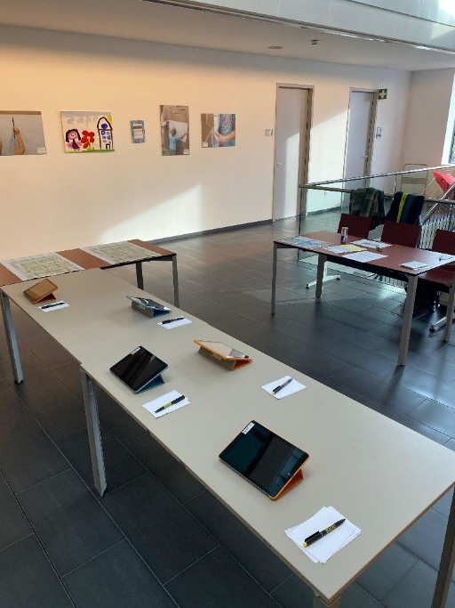*W*orkshop Aufbau im LDZ:**

* Tisch wo die Arbeitsaufträge vorliegen (1)
* Arbeitsbereich der Schüler*innen mit Tabletts, Stift und Papier (2)
* Tisch mit analogen ÖK-50 Karten zur Beantwortung der letzten Frage (3).



Die Arbeitsaufträge werden im Vorfeld des Workshops auf A4- Zetteln ausgedruckt und bei der Station (1) ausgelegt. Die Zetteln der Arbeitsaufträge haben folgende Form:

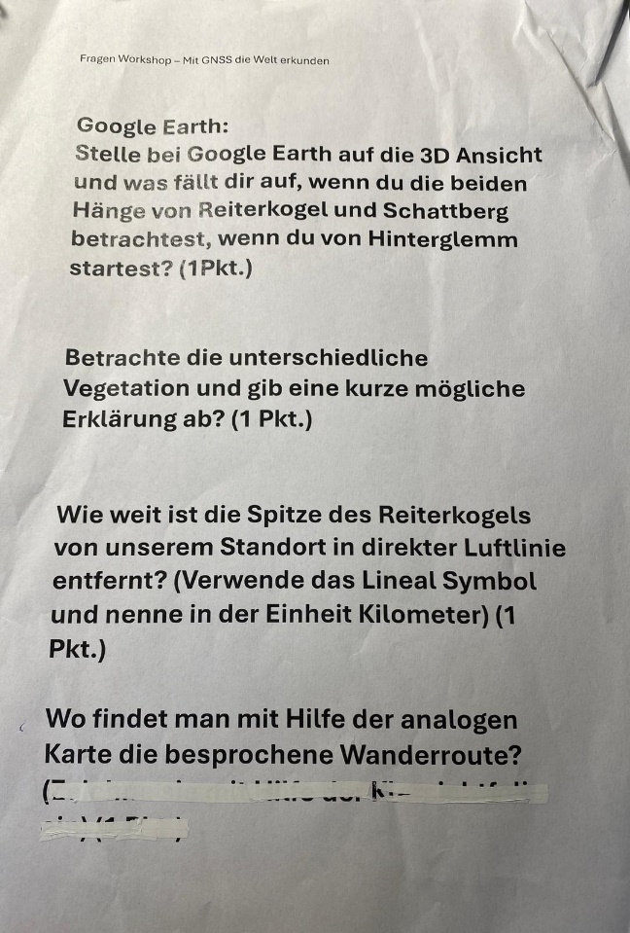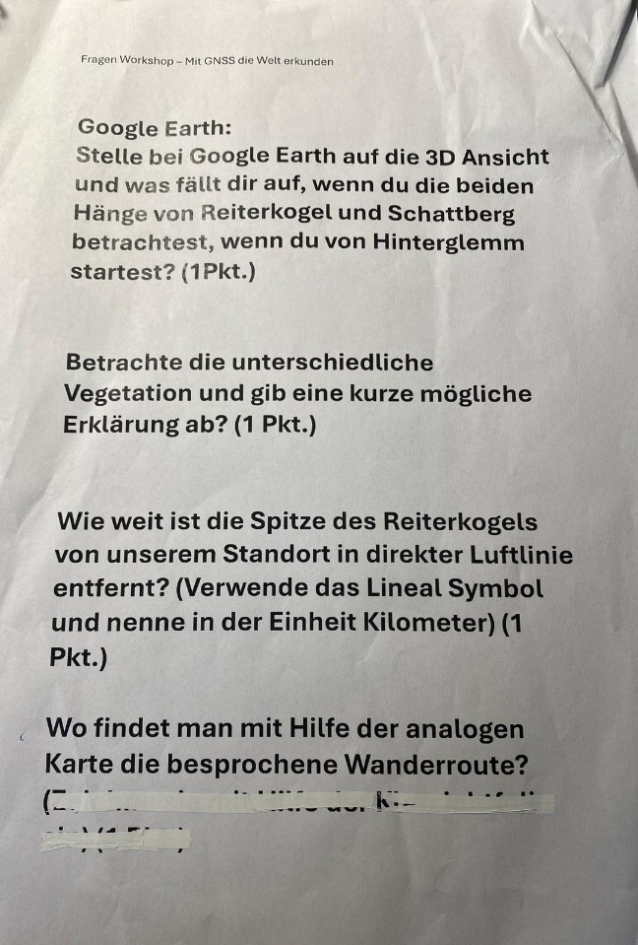

Abbildung 1: Originalfassung der aufliegenden Workshop Arbeitsaufträge zu Google Earth und Bergfex. Im Anhang sind die überarbeiteten Kopiervorlagen zu finden

Ziel des Workshops ist es diese Fragen anhand der Apps zu beantworten. Die zu jeder Frage angegebenen Punkte beziehen sich auf ein Bewertungssystem am GIS-Day, wo es je nach Punkte Preise zu gewinnen gab. Dies soll aber in dieser Dokumentation nicht weiter Thema sein.

1. **Technische Einführung:** Bevor die SuS mit den Arbeitsaufträgen beginnen können gibt es ein paar technische Hinweise, die beachtet werden sollten:

* Als Workshopleitende empfiehlt es sich die Wanderrouten und Apps bereits vor der Durchführung des Workshops vorzubereiten. Das bedeutet, dass die SuS nur das Tablet einschalten müssen und bereits loslegen können. Wie man die Wanderungen vorbereiten wird am Ende des Kapitels thematisiert.
* Tipp 1: Die SuS können zwischen den Apps hin und her wechseln, indem sie dem Home Button der iPads lange gedrückt haben. Es sollen auch nur die beiden Apps und keine anderen Tabs offen sein um Verwirrungen zu vermeiden
* Tipp 2: Den SuS sollte verdeutlicht werden, dass sie bei technischen oder inhaltlichen Fragen jederzeit die Workshopleitenden fragen können. Während des Workshops wurden folgende Fragen häufig gestellt:
  + Bergfex: Wie weiß ich, wo ich mich gerade auf der Wanderroute befinde?
  + Google Earth: Wie kann ich auf 3D-Sicht umstellen? Wo finde ich das Lineal in der App?

Die Beantwortung der Fragen werden ebenfalls am Ende des Kapitels geklärt.

1. **Bearbeitung und Kontrolle der Arbeitsaufträge:**

Dies ist die Arbeitsphase, in der die SuS die Fragen mithilfe der Apps beantworten sollen. Im Folgenden werden alle Fragen mit Lösungen präsentiert:

**Arbeitsaufträge Bergfex:**

***In welcher Seehöhe wird die Wanderung gestartet?***

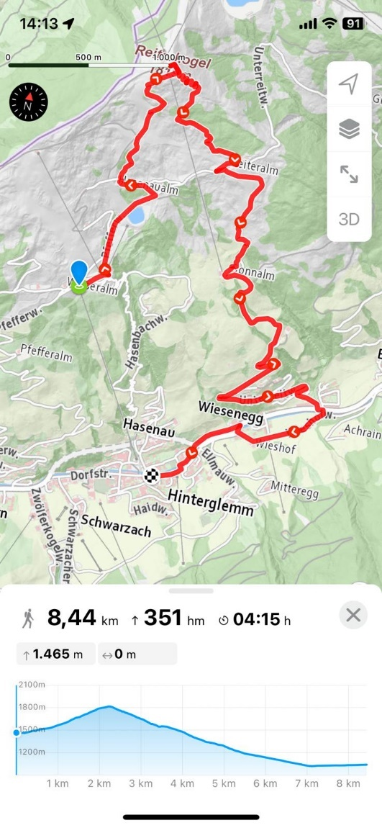In der nebenstehenden Abbildung ist die Wanderroute auf den Reiterkogel in der App Bergfex zu sehen. Im unteren Bereich der Abbildung ist das Höhenprofil mit den Wanderdaten zu sehen (Länge der Wanderung, Höhenmeter und Dauer der Wanderung). Um die Frage zu beantworten müssen die SuS mit dem Finger auf das Höhenprofil klicken. Indem ich den Schieberegler im Höhenprofil umherschiebe, kann ich sehen, wo ich mich gerade auf der in Rot dargestellten Wanderroute befinde. Damit die Seehöhe zu Beginn der Wanderung abgelesen werden kann, müssen die SuS den Schieberegler an den linken Rand des Höhenprofils schieben.

Nun kann darüber die aktuelle Seehöhe mit **1465 m** abgelesen werden (siehe roter Kreis in der Abbildung).

***Nach wie vielen Kilometern erreicht man die maximale Höhe der Wanderung und auf welcher Seehöhe befindet sich dieser Punkt? (Wie heißt dieser Gipfel?)***

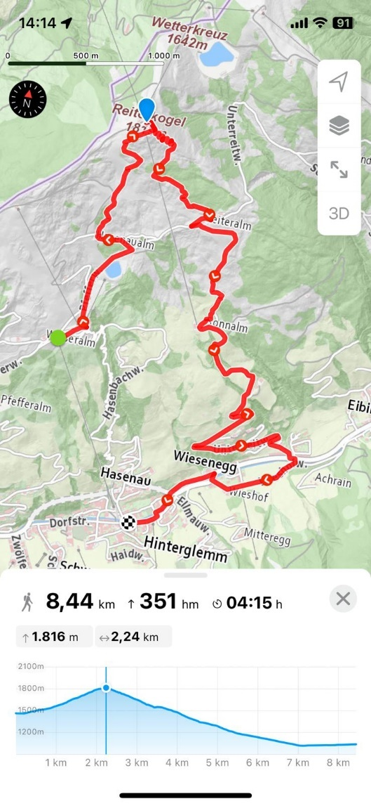Um die zweite Frage zu beantworten muss der Schieberegler im Höhenprofil auf die Höchste stelle geschoben werden. Die höchste Stelle auf der Wanderroute ist der Reiterkogel. Nun kann wie oben beschrieben die Seehöhe an dieser Stelle abgelesen werden. Rechts daneben ist die zurückgelegte Distanz in km von Beginn der Wanderung abzulesen.

Die SuS sollten sich also notieren:

Zurückgelegte Distanz: **2,24 km**

Name und Seehöhe: **Reiterkogel, 1816m**

***An wie vielen Almen führt die Wanderroute vorbei? (Nenne mindestens zwei Almen)***

***Wo findet man mit Hilfe der analogen Karte die besprochenen Wanderroute?***

Um diese Frage zu beantworten, müssen die SuS in die Wanderroute hineinzoomen und herausfinden, wie viele Almen auf dem Weg liegen.

Antwort: Es sind **5 Almen**. Beispiele wären: **Sportalm und Wieseralm**

**Arbeitsaufträge Google Earth:**

***Stelle bei Google Earth auf die 3D Ansicht. Was fällt dir auf, wenn du die beiden Hänge von Reiterkogel und Schattberg betrachtest, wenn du von Hinterglemm startest?***

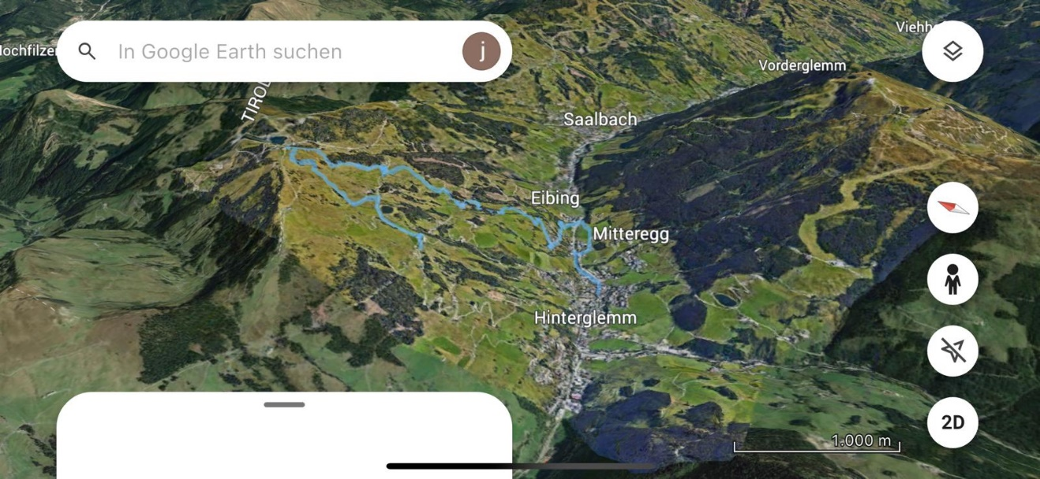

Für diese Aufgabe müssen die SuS von der App Bergfex in die App Google Earth wechseln, indem sie lange auf dem Home-Button des iPad bleiben. Danach können sie rechts unten (siehe roter Kreis in der Abbildung) auf die 3D Sicht wechseln. Wenn die SuS die Ansicht wie in der Abbildung zu sehen ist eingestellt haben, so sieht man rechts in blau die markierte Wanderroute auf den Reiterkogel und links den Schattberg.

Mögliche Unterschiede sind: **Mehr Bewaldung am Schattberg, weniger Sonneneinstrahlung, steilere Hänge.**

***Betrachte die unterschiedliche Vegetation und gib eine kurze mögliche Erklärung ab?***

Wie in der Abbildung zu sehen ist, ist auf der Nordseite des Schattbergs mehr Bewaldung als auf der Südseite des Reiterkogels.

**Grund**: Da generell die Sonneneinstrahlung auf den Südhängen in den Alpen höher ist als auf den Nordhängen nutzen viele Almwirte die Südseiten zur Weidebewirtschaftung. Dafür müssen jedoch die Bäume gerodet werden um Platz für die Almwirtschaft zu machen. Daher sind am Reiterkogel weniger Bäume zu sehen als am Schattberg.

***Wie weit ist die Spitze des Reiterkogels von unserem Standort in direkter Luftlinie entfernt? (Verwende das Lineal Symbol und nenne das Ergebnis in Kilometer)***

Zur Beantwortung dieser Frage müssen die SuS das Lineal Symbol im Register auswählen und die Punkte von Reiterkogel und Landesdienstleistungszentrum hinzufügen. Wurde dies richtig gemacht so ergibt sich eine direkte Entfernung:

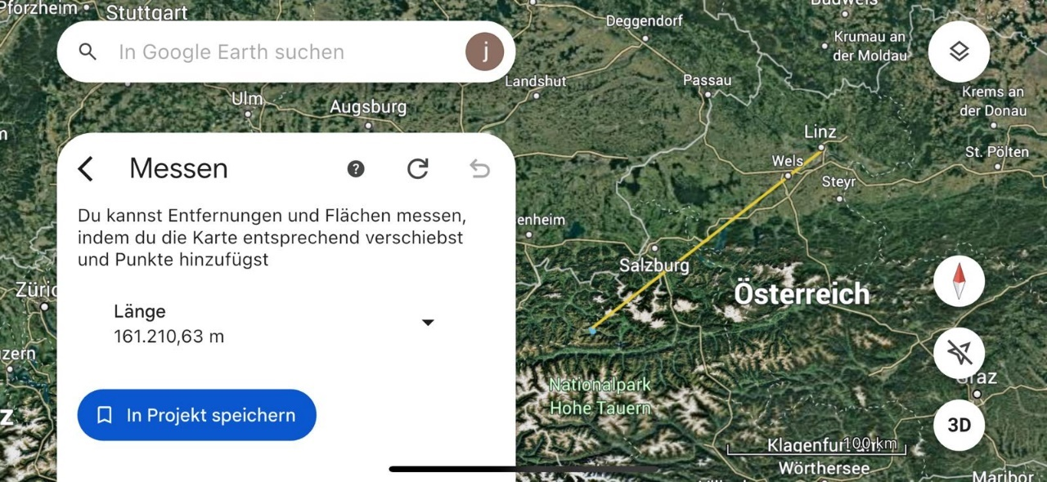

In der Abbildung sieht man in gelb die direkte Luftlinie von Reiterkogel zum Landesdienstleistungszentrum. Recht im Menü kann eine Entfernung von $210,63m≙161,21063 km$ abgelesen werden.

1. **Abschlussfrage**

Insofern alle Fragen zu den Apps richtig beantwortet wurden, müssen die SuS den Reiterkogel auf einer analogen ÖK-50 Karte lokalisieren. Dabei können sie sich an markanten Punkten wie Seen oder Straßen orientieren und so zum Ort Hinterglemm gelangen. Von dort aus dann weiter den Reiterkogel identifizieren.

### Technische Vorbereitung des Workshops

Prinzipiell kann der Workshop mit beliebigen Wanderrouten durchgeführt werden. Diese Wanderrouten müssen allerdings vorher in die jeweiligen Apps geladen werden. Dies funktioniert mit sogenannten GNSS-Austauschformaten. Dies ist für Bergfex eine .gpx Datei, für Google Earth eine .kml Datei. Diese Dateien können aus online Datenbanken (wie etwa die Bergfex Online-Seite) gedownloadet werden. Des Weiteren können auf der Bergfex Online- Seite die Dateien als QR-Code verlinkt werden. In der Vorbereitung des Workshops wurde dies durchgeführt und die Codes auf eine A4-Seite ausgedruckt.

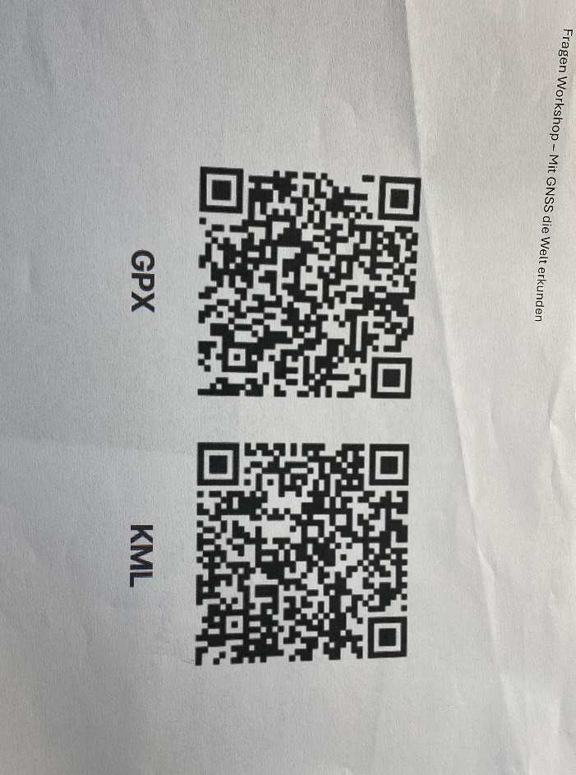Die Abbildung zeigt die ausgedruckten QR-Codes für die Wanderrouten für Bergfex (.gpx) und Google-Earth (.kml). Die Codes werden als Kopiervorlage im Anhang nochmals säuberlich eingefügt.

In einem weiteren Schritt werden vor dem Workshop diese QR-Codes mit den Tablett Kameras gescannt und die jeweiligen Dateiformate downgeloadet. Im Folgenden wird eine detaillierte Anleitung gegeben, wie die Dateien in die Apps implementiert werden können:

**Für Bergfex:**

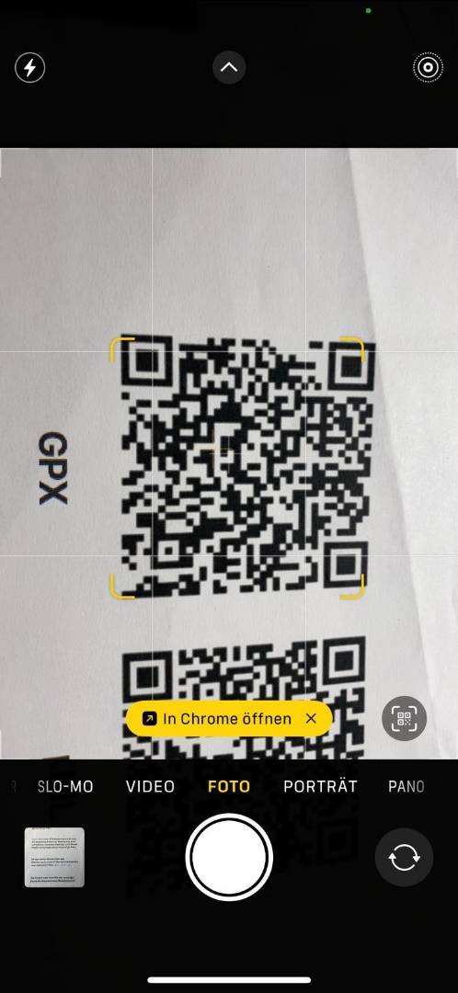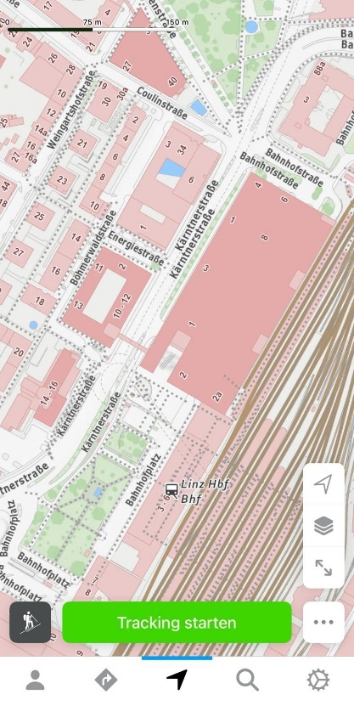 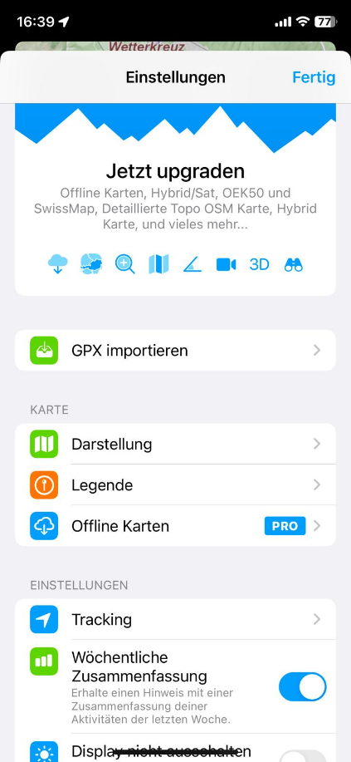

Bild 1: Scannen mit Kamera-App Bild 2: Gehe auf Einstellungen Bild 3: klicke auf „GPX importieren“

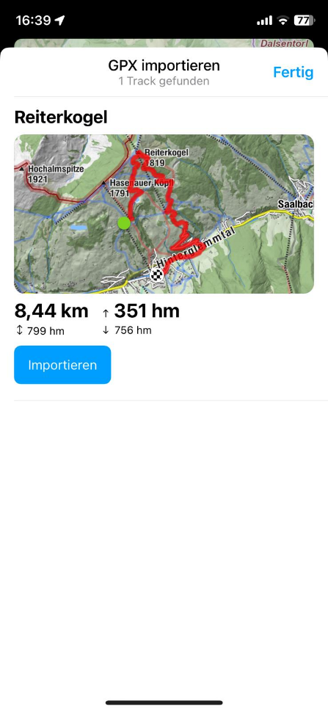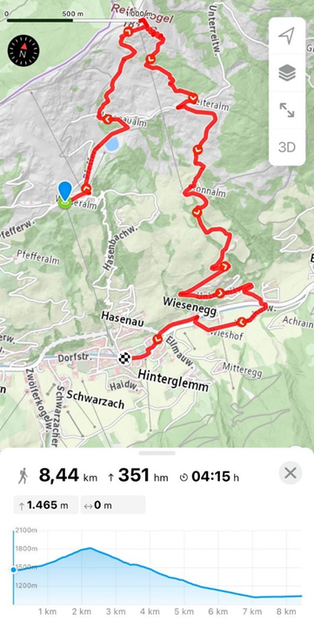

Bild 4: Wähle die Datei aus „importiere“ Bild 5: Nun ist die fertige Workshop-Ansicht eingestellt

**Für Google Earth:**

1. Schritt genau gleich wie bei Bergfex, nur diesmal den QR-Code für .kml

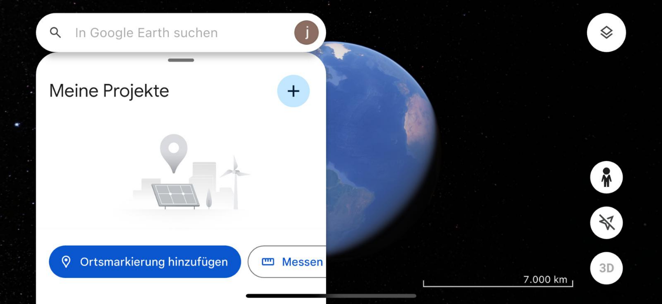

Abbildung 2: im Menüpunkt unter Meine Projekte auf das "Plus-Symbol" klicken

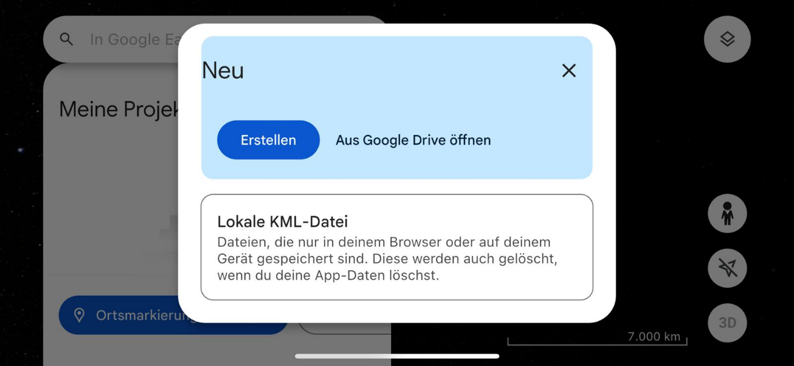

Abbildung 3: Nun auf Lokale KML-Datei klicken und die richtige auswählen. Danach ist die Wanderroute auch in Google-Earth ersichtlich.

## Materialien und Unterlagen (Kopiervorlage)



In obigen Dokument sind alle Fragen und auch die QR-Codes zum Kopieren verlinkt.

# Reflexion und individuelles Handeln

Reflexion über den GIS-Workshop am GIS Day

Der Workshop zum Thema "Mit Ortungsdaten die Welt erkunden: Wanderungen

visualisieren mit BERGFEX" war ein voller Erfolg. Insgesamt hatten wir sechs Gruppen

von Schüler:innen, zwei davon mit jeweils 8-12 Teilnehmer:innen. Ich war positiv

überrascht, wie engagiert und interessiert die Schüler:innen an der Thematik waren.

Viele haben sich mit den gestellten Aufgaben intensiv auseinandergesetzt und auch

spannende Fragen gestellt.

Das Konzept, das Elias Berbalk und ich gemeinsam ausgearbeitet haben, funktionierte

reibungslos. Besonders die Aufteilung in Gruppen – eine mit technologischem Fokus

und eine mit analogen Karten – ermöglichte es, unterschiedliche Lerntypen

anzusprechen. Auch die vorbereiteten Fragen (z. B. zu Höhenprofilen und Wanderouten)

haben das Verständnis für geografische Zusammenhänge gefördert und gut funktioniert.

Mein Highlight war zu sehen, wie schnell die Schüler:innen bei der digitalen Gruppe mit

Google Earth zurechtkamen und wie kreativ die analoge Gruppe mit den Papierkarten

gearbeitet hat. Die Präsentation der Ergebnisse zeigte, dass sie nicht nur die Inhalte

verstanden hatten, sondern auch Spaß daran hatten, diese zu entdecken.

Die Zusammenarbeit mit meinem Partner Elias Berbalk war ausgezeichnet. Wir konnten uns

aufeinander verlassen und haben uns gut ergänzt. Insgesamt hat der Workshop meine

Erwartungen übertroffen, und ich nehme aus dieser Erfahrung mit, dass

praxisorientierte Themen in der Geographie bei Schüler:innen besonders gut

ankommen.